VIÊM CẦU THẬN CẤP SAU NHIỄM KHUẨN

**2018**

THẬN – MÁU - NỘI TIẾT

HUMP PEDIATRIC CLUB

4/11/2018

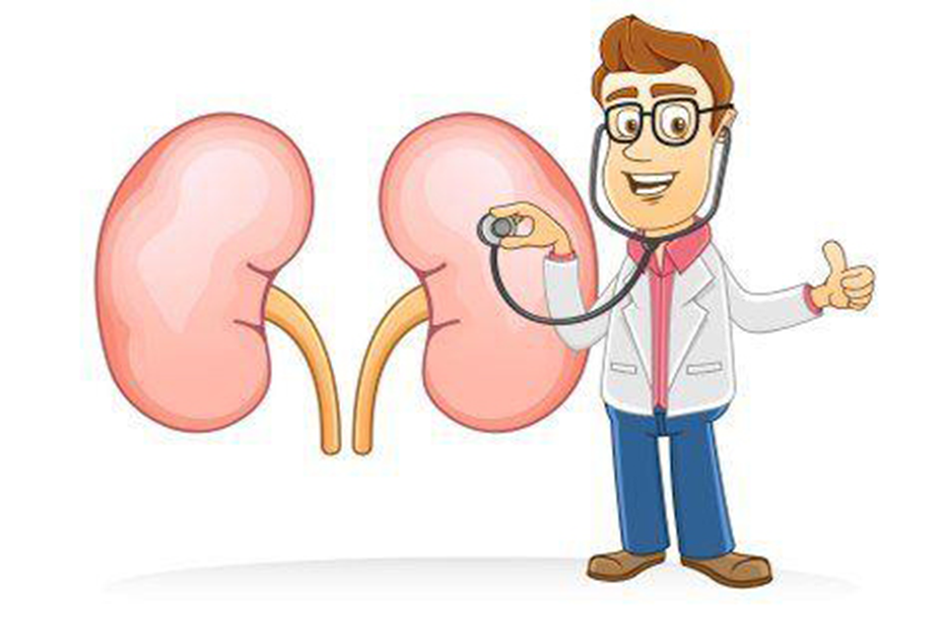

# VIÊM CẦU THẬN CẤP SAU NHIỄM KHUẨN

# 1. Lịch sử nghiên cứu của bệnh viêm cầu thận cấp sau nhiễm khuẩn.

* Mô tả bệnh cảnh lâm sàng đầu tiên của bệnh VCTC sau nhiễm khuẩn liên cầu có lẽ là của Wells, CD trong báo cáo nhận xét các tình trạng phù xảy ra sau khi bị bệnh tinh hồng nhiệt (scarlatine) đăng ở “Trans.Soc. imp. Med Chir Knowledge 1812, 3: 167 – 186”.
* Năm 1827 Richard Bright đã có báo cáo về sự kết hợp giữa tình trạng phù, protein niệu và mổ tử thi có bằng chứng xáo trộn (derangement) cấu trúc của thận. Từ đó người ta gọi những bệnh có phù và protein niệu là “*bệnh Bright*”
* Năm 1870, E.Klebs một nhà giải phẫu bệnh lý và vi khuẩn học người Đức đưa ra thuận ngữ “Viêm cầu thận cấp” để chỉ bệnh viêm thận xuất hiện sau bệnh tinh hồng nhiệt mà tổn thương chủ yếu ở thận, để phân biệt với bệnh Bright, chủ yếu là bệnh viêm cầu thận mạn tính.
* Năm 1914, Volhard và Fahr mô tả đặc điểm giải phẫu bệnh của VCT.
* Năm 1924, Dick, GH & Dick GF và Dochez AR & Sherman L đã chứng minh răng liên cầu khuẩn tan huyết Beta là tác nhân gây bệnh tinh hông nhiệt dẫn dến việc sử dụng thật ngữ “ Viêm cầu thận cấp sau nhiễm liên cầu”.
* Từ năm 1925 – 1950 bệnh VCT được nghiên cứu nhiều về lâm sàng, bệnh học, chức năng và thực nghiệm với các công trình của Widal, Masugi, Steley…
* Từ năm 1950, Iversen tiến hành sinh thiết thận qua da thành công. Kể từ đó, nhờ kỹ thuật sinh thiết thận, người ta có thể nghiên cứ mô bệnh học cầu thận trên kính hiển vi điện tử và miễn dịch huỳnh quang… Những tiến bộ này đã giúp cho hiểu biết về các bệnh cầu thận sâu sắc hơn.

# 2. Bệnh học viêm cầu thận cấp sau nhiễm khuẩn.

* 1. **Đại cương.**

VCTCSNK là một bệnh viêm không làm mủ toàn bộ cầu thận thận của cả hai thận, thường xuất hiện sau một bệnh nhiễm khuẩn chủ yếu do liên cầu khuẩn, theo cơ chế miễn dịch phức tạp.

* 1. **Dịch tễ học. [****1****], [****2****], [****5****]**
* Tần suất: Bệnh VCTC sau nhiễm trùng là bệnh cầu thận thường gặp ở trẻ em và thanh thiếu niên. Theo tổ chức y tế thế giới (2005) ước đoán hàng năm có khoảng 472.000 trường hợp VCTC sau nhiễm liên cầu, trong số đó có 456.000 người ở các nước kém phát triển (chiếm 97%) và có khoảng 5.000 trường hợp (chiếm 1%) tử vong. Trẻ em bị viêm cầu thận cấp vào điều trị nội trú tại Viện Nhi trung ương chiếm khoảng 3-5% tổng số bệnh nhân nội trú. Tại Bệnh viện Trẻ em Hải Phòng và Bệnh Viện Thanh Nhàn Hà Nội, VCTC chiếm hàng đầu trong các bệnh thận và tiết niệu.
* Viêm thận này thực tế đã biến mất ở Trung Âu, tại Chilê bệnh đã biến mất từ năm 1999 [6].
* Tuổi mắc bệnh VCTC: Bệnh viêm cầu thận cấp do nhiễm liên cầu thường gặp ở trẻ em lứa tuổi học đường (6- 10 tuổi), lứa tuổi dưới 2 tuổi rất ít gặp.
* Giới: không có sự khác biệt giữa nam và nữ.
* Thời tiết: ở Việt Nam, VCTC có thể xảy ra quanh năm nhưng thường xảy ra vào mùa lạnh (do viêm họng), vào mùa nóng (do viêm da tăng lên).
  1. **Nguyên nhân và bệnh sinh.**
     1. *Nguyên nhân.*

Khoảng những năm 1970, nguyên nhân của VCTCSNK chủ yếu liên quan đến nhiễm liên cầu. Ngày nay, có nhiều hơn các tác nhân có thể gây bệnh khác như tụ cầu, vi khuẩn Gram âm, vi khuẩn nội bào (chlamidia, mycoplasma), virus (HSV, CMV, EBV, HBV…), nấm (Candida, histoplasma) và kí sinh trùng (Toxoplasma, Plasmodium malariae) [7], [8].

Viêm cầu thận cấp xảy ra sau nhiễm liên cầu khuẩn ở họng hoặc da 1- 6 tuần. Tất cả các týp liên cầu khuẩn beta tan huyết nhóm A đều có thể gây thấp tim, nhưng chỉ có một số týp gây ra viêm cầu thận cấp, đó là các týp 1, 2, 4, 12, 18, 25, 49, 55, 57 và 60. Týp 12 hay gây viêm họng vào mùa đông, týp 49 hay gây viêm da vào mùa hè [3], [9] và Streptococcus zooepidemicus [10] (một loại liên cầu nhóm C - có trong sữa bò và phô mát không được tiệt trùng), hay gây ra các vụ dịch đưa ra bằng chứng ảnh hưởng gây viêm thận một phần do các nhóm liên cầu khác.

Liên cầu khuẩn được Billroth phát hiện năm 1874, được Fehleisen phân lập năm 1883, và được Rosebach đặt tên là Streptococcus pyogenes năm 1884. Năm 1903 được Schottmueller và Brown J.H. phân chia thành ba nhóm dựa trên hình ảnh làm tan máu của vi khuẩn là alpha, beta, và gamma. Về sau, Lancefield phát hiện thành phần protein M ở thành vi khuẩn có vai trò quan trọng gây bệnh, và dựa trên protein M, tác giả phân chia liên cầu khuẩn beta tan huyết ra các phân nhóm A, B, C. Các nghiên cứu vào giữa những năm 1900 phát hiện ra mối liên quan giữa nhiễm liên cầu khuẩn nhóm A với thấp khớp cấp và viêm cầu thận. Liên cầu khuẩn beta tan huyết nhóm A tiết ra hai ngoại độc tố là streptolysin O và streptolysin S, trong đó chỉ có streptolysin O có tính kháng nguyên.

Đo nồng độ kháng thể kháng streptolysin O (ASLO) trong huyết thanh, nếu tăng cao là một chỉ điểm cho biết bệnh nhân có nhiễm liên cầu khuẩn. Liên cầu khuẩn còn tiết ra nhiều enzym, có hai enzym quan trọng là streptokinase có tác dụng hoạt hóa plasminogen và hyaluronidase làm thủy phân acid hyaluronic của tổ chức liên kết. Hai enzym này có tính kháng nguyên, phát hiện các kháng thể kháng các enzym trong máu cũng là một chỉ điểm cho biết bệnh nhân có nhiễm liên cầu khuẩn. Ngoài ra liên cầu khuẩn còn tiết ra các enzym proteinase, nicotinamide adenine dinucleotidase, adenosine triphosphatase, neuraminidase, lipoproteinase và cardiohepatic toxin, trong đó enzym neuraminidase (còn gọi là sialidase) có tác dụng tách acid sialic ra khỏi phân tử protein, có vai trò quan trọng trong bệnh sinh của viêm cầu thận cấp sau nhiễm liên cầu khuẩn.

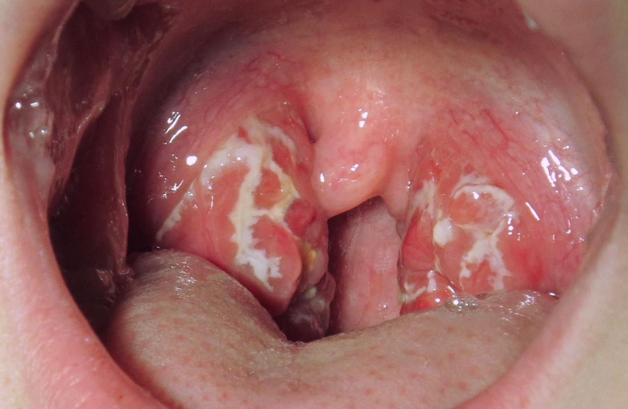Một phần đáng kể VCTC không tìm thấy nguyên nhân.

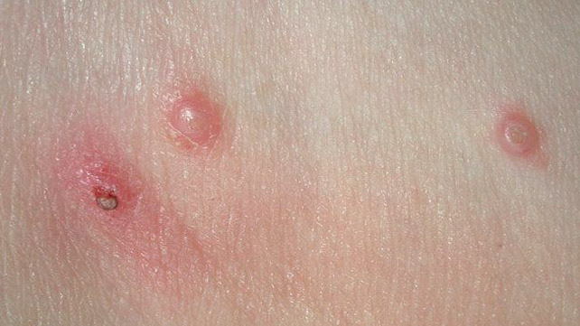Các yếu tố thuận lợi: tuổi thường gặp 8-12, thời tiết lạnh.

*Hình 1: Viêm họng và viêm da do liên cầu*

* + 1. *Bệnh sinh*

Phần lớn trường hợp tổn thương viêm cầu thận do đáp ứng miễn dịch (bao gồm cả miễn dịch bẩm sinh và đáp ứng) đối với tác nhân gây bệnh. Protein của liên cầu có vai trò như một hapten theo máu tới thận, gắn vào màng đáy cầu thận để tạo thành kháng nguyên. Kháng nguyên này lại rời khỏi thận vào hệ thống lưới nội mô để tạo nên kháng thể. Sự xung đột kháng nguyên-kháng thể tạo nên phức hợp miễn dịch trong thời gian từ 7 đến 15 ngày kể từ lúc nhiễm liên cầu khuẩn. Trong điều kiện kháng thể dư thừa sẽ tạo nên một PHMD có phân tử lượng lớn, dễ kết tủa sẽ bị hệ thống lưới nội mô bắt giữ và tiêu huỷ loại khỏi vòng tuần hoàn. Ngược lại, trong điều kiện kháng nguyên dư thừa sẽ tạo nên PHMD kháng nguyên-kháng thể có phân tử lượng nhỏ thoát khỏi sự kiểm soát của hệ thống lưới nội mô lưu hành trong máu và lắng đọng tại cầu thận. Sau đó kích hoạt một hoặc nhiều hệ thống của các chất trung gian gây viêm: hệ thống bổ thể, các yếu tố đông máu, các cyctokin, các yếu tố tăng trưởng… gây ra quá trình tổn thương mao mạch cầu thận và mao mạch nói chung.

Những bằng chứng ủng hộ cho giả thuyết này là (1) các đám đọng của bổ thể (C3) gắn với gammaglobulin được tìm thấy ở cầu thận. (2) Nồng độ C3 huyết thanh của bệnh nhân giảm trong giai đoạn cấp của bệnh; (3) Hiệu giá kháng thể kháng liên cầu trong huyết thanh bệnh nhân tăng và (4) sự hiện diện của kháng nguyên của liên cầu khuẩn ở cầu thận của bệnh nhân bị VCTC. [1]

Ngoài ra có giả thuyết dị ứng do Schick và von Pirquet nêu ra từ đầu thế kỷ XX cho rằng bệnh cảnh lâm sàng của bệnh VCTC sau bệnh tinh hồng nhiệt tương tự như bệnh huyết thanh cấp, có một thời gian yên lặng khoảng 2-3 tuần sau khi tiêm huyết thanh. Giả thuyết này sau được chứng minh qua gây bệnh viêm cầu thận thực nghiệm trên thỏ bằng cánh tiêm albumin huyết thanh bò vào tĩnh mạch .Tuy nhiên tổn thương mô miễn dịch của thận cho các đám đọng miễn dịch ở dưới lớp *nội mô* (subendothelial) chứ không phải dưới *biểu mô* (subenpithelial) như trong bệnh VCTC ở người.

* 1. **Sinh lý bệnh:**
* VCTC không những là bệnh viêm các mao mạch cầu thận mà còn viêm mao mạch toàn thể. Từ đó dẫn đến các triệu chứng như phù, đái ít, tăng huyết áp, protein niệu và hồng cầu niệu, tăng urê máu…

Sơ đồ dưới đây tóm tắt quá trình sinh lý bệnh trong VCTC:

*Sơ đồ 1: Quá trình sinh lý bệnh trong viêm cầu thận cấp*

* 1. **Giải phẫu bệnh và mô bệnh học:**
     1. *Giải phẫu bệnh:*
* Đại thể: Trong VCTC, thận hơi to, sưng phù nhẹ, màu hồng nhạt, mặt nhẵn, vỏ dễ bóc, có thể xuất huyết trên mặt vỏ thận.
* Vi thể: Viêm toàn bộ cầu thận. Lúc đầu các mao quản xung huyết, có nhiều tơ huyết, bạch cầu (BC) đa nhân trung tính. Sau đó có sự tăng sinh các tế bào nội mô, cũng như nội mạc sưng phù làm hẹp lòng các mao mạch. Đôi khi có cả tăng sinh ngoại mạch. Cầu thận sưng to và chiếm cả khoang Bowman làm khoang Bowman hẹp lại, trong khoang chứa nhiều dịch tiết (HC, BC đa nhân trung tính, protein). Các tế bào biểu mô cũng có thể ít nhiều phình to, còn ngoài ra bình thường. Tổn thương ống thận thường nhẹ, có thể thấy tế bào thượng bị phù, trong lòng ống thận có trụ HC và trụ BC. Khi khỏi VCTC có thể không còn dấu vết gì của bệnh. Tuy vậy hiện tượng tăng tế bào có thể tồn tại nhiều tháng ở một số cầu thận, ngay cả lúc không còn biểu hiện gì về lâm sàng.
* Về mặt tổ chức học, người ta thường chia ra các thể: tăng sinh, xuất tiết hoặc chảy máu. Đôi khi có thể gặp hoại tử. Những biến đổi về tổ chức học có giá trị tiên lượng bệnh.

*2.5.2. Mô bệnh học:*

* Các nghiên cứu về miễn dịch huỳnh quang trong các sinh thiết được thực hiện trong 2-3 tuần đầu tiên của bệnh thường thấy các đám đọng to của globoglobulin G (IgG), IgM và C3 dọc theo thành mao mạch cầu thận. C3 lắng đọng tiêu chậm hơn globulin miễn dịch, và sinh thiết ở cuối thời kỳ của bệnh có thể thấy chủ yếu hoặc chỉ có C3 trên miễn dịch huỳnh quang. Kháng thể người IgG lắng đọng có thể thấy trong 20-30% trường hợp và thỉnh thoảng lắng đọng Clq có thể xuất hiện [8], [11]. Các đám đọng miễn dịch này có 3 kiểu: hình vòng hoa (garland), bầu trời đầy sao (starry sly) hoặc đám đọng ở mô gian mạch (mesangial). Kiểu lắng đọng miễn dịch hình vòng hoa có liên quan đến protein niệu nặng [12], Các kiểu lắng đọng miễn dịch khác không liên quan rõ ràng đến trạng thái lâm sàng hoặc tiên lượng và có thể tương ứng với sự thay đổi phân bố của các phức hợp miễn dịch do bệnh phát triển theo thời gian.

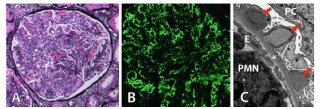*Hình 2. Mô học cầu thận trong VCTCSNK [**12**]*

1. Kính hiển vi quang học: toàn bộ nội mô mao mạch cầu thận.
2. Miễn dịch huỳnh quang: Lắng đọng dạng hạt kiểu “bầu trời đầy sao”
3. Kính hiển vi điện tử: tính chất lắng đọng dạng “hình bướu” dưới biểu mô màng đáy cầu thận.
   1. **Lâm sàng và xét nghiệm**
      1. *Lâm sàng:*

* Giai đoạn tiềm tàng.

Tính từ sau khi bị bệnh nhiễm khuẩn do liên cầu ở họng hoặc ở da cho đến khi xuất hiện dấu hiệu lâm sàng đầu tiên. Giai đoạn này kéo dài từ 1 – 3 tuần, nhưng nhiều khi không xác định được rõ ràng vì các dấu hiệu nhiễu khuẩn đã khỏi. Trong giai đoạn này trẻ có một số dấu hiệu không dặc hiệu như mệt mỏi, da hơi xanh, sốt nhẹ, hơi tăng cân do phù kín đáo. Nên không phát hiện được, trẻ vẫn ăn mặn hoặc bị nhiễm lạnh, bệnh sẽ xuất hiện một cách đột ngột với hội chứng viên cầu thận cấp.Triệu chứng đầu tiên thường là: mệt mỏi, kém ăn, da hơi xanh, phù nhẹ mi mắt. Nhưng đôi khi bệnh xuất hiện bằng một số triệu chứng cấp tính như sốt cao, nhức đầu, nôn, đau bụng hoặc đến với triệu chứng nguy kịch do biến chứng của cao huyết áp, suy tim cấp, phù não gây hôn mê, co giật.

* Giai đoạn toàn phát: với tam chứng cổ điển (phù, đái máu, tăng huyết áp).
  + Phù: thường bắt đầu ở mi mắt, mặt rồi xuống chân. Phù xuất hiện nhanh, mức độ nhẹ đến vừa, phù mềm, ấn lõm, phù giảm khi ăn nhạt. Tuy nhiên có trường hợp không rõ phù hoặc phù toàn thận, có thể có cổ chướng. Phù thường kéo dài từ 1đến 2 tuần.
  + Cao huyết áp: là dấu hiệu xuất hiện sớm, ngay cả khi chưa thấy phù. Đa số trường hợp, trị số huyết áp tâm thu và tâm trương tăng lên 10 – 20 mmHg, trẻ chỉ hơi bị nhức đầu. Có tới 10% trường hợp, huyết áp có thể tăng rất cao làm trẻ em bị nhức đầu, buồn nôn, thậm chí có co giật và hôn mê (bệnh não tăng huyết áp).
  + Nước tiểu: thường thiểu niệu (< 0,5ml/kg/giờ) hoặc có thể vô niệu. Nước tiểu có màu nâu sẫm hoặc đỏ như nước rửa thịt (đái máu). Đái máu đại thể thường kéo dài trong vài ngày, nhưng đái máu vi thể thì kéo dài hơn.
    1. *Xét* nghiệm:
* Nước tiểu
  + Hồng cầu niệu có rất nhiều, hồng cầu thường nhỏ và biến dạng, đặc điểm này giúp phận biệt đái máu do bệnh lý cầu thận với ngoài cầu thận (sỏi, viêm bàng quang chảy máu). Soi nước tiểu thấy hình ảnh “red blood cell cast – khuôn hồng cầu” cũng là một tiêu chuẩn chẩn đoán đái máu do cầu thận.

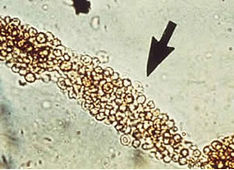

* + Protein niệu thường không quá cao, <1g/24h và không có tính chọn: tuy nhiên có một số trường hợp protein nhiều (>50mg/kg/24h).
  + Cùng với hồng cầu niệu, số lượng bạch cầu niệu cũng tăng. Ngoài ra còn có trụ hồng cầu và trụ hạt.
* Máu:
  + Công thức máu ngoại biên ít thay đổi, có thể tăng bạch cầu và bạch cầu đa nhân nhẹ; huyết sắc tố giảm nhẹ do tình trạng pha loãng máu. Tốc độ máu lắng tăng.
  + Hóa sinh máu: bổ thể toàn phần giảm, đặc biệt là thành phần C3 giảm rõ rệt. Kết quả huyết thanh học trung thành nhất là giảm nồng độ bổ thể huyết thanh xảy ra trong hơn 90% trường hợp. Sự kích hoạt của hệ thống bổ thể thường theo con đường không cổ điển (alternative complement pathway) và làm giảm C3 với C1 và C4 bình thường. Mức IgG và IgM huyết thanh tăng lên ở 80-90% bệnh nhân VCTCSNLC. 2/3 số bệnh nhân VCTCSNLC trong tuần đầu tiên của bệnh có cryoglobulins và các yếu tố dạng thấp tự kháng IgG
  + Urê và Creatinin có thể bình thường hoặc tăng.
  + Mức lọc cầu thận giảm (<70ml/phút/1,73m2), độ thanh thải creatinine giảm.
* Các xét nghiệm để chẩn đoán nguyên nhân: Ngoáy họng tìm liên cầu, định lượng kháng thể kháng liên cầu (ASLO) thường tăng cao hoặc dương tính.
* Sinh thiết thận - chỉ định:
  + 1. Không có bằng chứng nhiễm liên cầu trước
  + 2. Bổ thể huyết thanh bình thường
  + 3. Bằng chứng của bệnh hệ thống
  + 4. Tiến triển nhanh
  + 5. Chậm lui bệnh
    - 1. *Thể lâm sàng:* (có 5 thể)
* Thể nhẹ hoặc tiềm tàng: Không phù, huyết áp bình thường, chỉ chẩn đoán được khi làm xét nghiệm nước tiểu.
* Thể thông thường: Có đủ triệu chứng điển hình của tam chứng cổ điển (phù, đái máu, tăng huyết áp).
* Thể tăng huyết áp: Là trường hợp huyết áp tăng cao và chi phối toàn bộ bệnh cảnh lâm sàng với các biến chứng thần kinh hoặc tim mạch.
* Thể đái máu: Có đái máu đại thể, nước tiểu đỏ như máu.
* Thể vô niệu: Nổi bật là tình trạng vô niệu kéo dài và dẫn đến suy thận cấp.
  + 1. **Tiến triển và tiên lượng.**
       1. *Tiến Triển*
* Khỏi hoàn toàn 75 – 95%: triệu chứng lâm sàng hết sau 1-2 tuần, nhưng biến đổi nước tiểu (hồng cầu, protein) có khi kéo dài vài tháng đến 1 năm.
* Tử vong do các biến chứng suy tim cấp, suy thận cấp, phù não cấp.
* Trở thành mạn tính: có hai cách tiến triển.
  + Tiến triển nhanh (còn gọi là viêm cầu thận bán cấp).
  + Tiến triển từ từ: Hết triệu chứng lâm sàng, nhưng biến đổi nước tiểu vẫn kéo dài. Về sau có thể cho một hội chứng thận hư hoặc tăng huyết áp.
    - 1. *Tiên lượng:*
  + Tiên lượng trong giai đoạn cấp tính: Viêm cầu thận cấp ở trẻ em nói chung lành tính, tỷ lệ tử vong trong giai đoạn đầu do các biến chứng của tăng HA hiện nay rất thấp, từ 0-1%.
  + Tiên lượng lâu dài: phụ thuộc vào tổn thương mô bệnh học; thể viêm cầu thận tăng sinh ngoại mạch có tiên lượng xấu. Tuy nhiên trong viêm cầu thận cấp ít khi làm sinh thiết thận nên tiên lượng xa phải dựa vào theo dõi lâu dài ít nhất 1 năm sau khi khỏi bệnh.
    1. **Biến chứng**
* **Suy tim cấp:** thường gặp ở bệnh nhân dưới 10 tuổi và cũng xuất hiện sớm với các triệu chứng khó thở, tím tái, tim đập nhanh, nghe tim thường có tiếng ngựa phi, diện tim to, gan to. Chụp XQuang phổi chỉ số tim ngực > 0,55; phổi xung huyết. Nếu không được điều trị kịp thời, trẻ có thể bị phù phồi cấp (phổi có ral ẩm, phổi mờ). Đôi khi trẻ em bị chẩn đoán nhầm là viêm phổi, nhất là khi có sốt, điều trị không đúng và đưa đến tử vong trong giai đoạn cấp của bệnh VCTCSNLC
* **Suy thận cấp:** Là biến chứng của VCTC thể vô niệu, người ta chia ra hai nhóm:
  + Vô niệu lành tính: tình trạng vô niệu kéo dài trong vài ngày, Ure và creatinin máu tăng, nhưng không có những rối loạn nghiêm trọng nước và điện giải, thăng bằng acid – base, có thể điều trị suy thận bằng các biện pháp thường quy mà không cần phải sử dụng các biện pháp lọc máu ngoài thận.
  + Nhóm vô niệu ác tính là vô niệu kéo dài, chức năng thận bị rối loạn nghiêm trọng đe dọa tình trạng người bệnh, đòi hỏi phải lọc máu ngoài thận. Tiên lượng rất nặng, bệnh nhân có thể bị tử vong trong giai đoạn cấp, hoặc nếu sống sót sẽ dẫn đến viêm thận mạn gay suy thận mạn.
* **Phù não cấp:** thường xảy ra ở trẻ lớn > 10 tuổi, trẻ phù nhẹ, nhức đầu dữ dội, buồn nôn, mắt mở tạm thời, rối loạn tri giác, co giật và có thể hôn mê.
  + 1. **Chẩn đoán.**
* *Chẩn đoán xác định:* 
  + Lâm sàng: có một trong các dấu hiệu của hội chứng viêm thận cấp (phù, tăng huyết áp và đái máu).
  + Xét nghiêm:
    - Nước tiểu : hồng cầu / protein (+)
    - Máu: nồng độ bổ thể C3 giảm nhất thời.
    - Bằng chứng mới bị nhiễm khuẩn do liên cầu.
    - Cấy nhớt họng hoặc mủ (viêm da mủ) có liên cầu khuẩn nhóm A.
    - Hoặc hiệu giá kháng thể kháng liên cầu tăng: ASLO>250 UI/ml/anti-DNaseB > 200IU/ml.
    - Không có tiền sử mắc bệnh thận hoặc bênh hệ thống.
* *Chẩn đoán phân biệt:*
  + Trường hợp không phù hoặc phù kín đáo phải phân biệt với bệnh viêm thận – bể thận cấp.
  + Trường hợp phù nhiều phân biệt với hội chứng thận hư.
  + Trong thể tăng huyết áp có biến chứng suy tim phải phân biệt với các nguyên nhân khác gây suy tim hoặc viêm phổi.
  + Nếu có co giật phải phân biệt với các nguyên nhân gây co giật khác.
    1. **Điều trị. [****1****,** **4****,** **12****]**

Phần lớn trường hợp VCTC nhẹ và trung bình có thể điều trị ngoại trú tại nhà .Các trường hợp nặng, có nguy cơ bị biến chứng hoặc chẩn đoán chưa rõ ràng thì phải nhập viện để điều trị nội trú.

* + - 1. Thể thông thường:
* Chế độ ăn uống nghỉ ngơi:
  + Nằm nghỉ trong giai đoạn cấp tính trẻ cần nghỉ ngơi trong vài tuần lễ. Trường hợp tăng HA, tiểu máu đại thể cần nghỉ ngơi tuyệt đối ít nhất trong tuần đầu và có khi dài hơn. Giai đoạn hồi phục trẻ có thể đi học và vận động nhẹ nhàng.
  + Ăn nhạt trong 3 tuần, cho đến khi hết phù và huyết áp trẻ về bình thường. Không cần hạn chế protid, trừ khi trẻ vô niệu, tăng ure creatinin máu. Trong trường hợp này, lượng protein hàng ngày là 0,5g/kg cân nặng và cần hạn chế tối đa lượng kali đưa vào cơ thể, không cho các thức ăn hoặc đồ uống có kali như nước hoa quả ngâm, hoa quả khô, khoai tây, chuối, các thuốc có kali cần tránh như penicillin potasium.
  + Hạn chế nước: Số lượng nước hàng ngày có thể được tính bằng số lượng nước tiểu ngày hôm trước cộng thêm 200-300 ml nước uống. Nếu trẻ sốt thì cứ tăng 10C thì phải thêm 10% nhu cầu nước hằng ngày.
* Thuốc:
  + Kháng sinh: Penicillin 1000.000 đv/ngày x 7-10 ngày. Có thể uống hoặc tiêm bắp (TB). Nếu dị ứng thay bằng Erythromycine.
    - Đề nghị của Mclsaac và CS [13]: Tính điểm lâm sàng cho bệnh nhân với các tiêu chí sau (mỗi tiêu chí tính 1 điểm):
      * + Nhiệt độ > 38°C
        + Hạch cổ.
        + Không ho.
        + Viêm Amidal.
        + Và độ tuổi từ 3 đến 14 tuổi
        + Tuổi > 44 tuổi được tính -1 điểm.
    - Độ nhạy và độ đặc hiệu của điểm này lần lượt là 85% và 95%. Kháng sinh được khuyến cáo (không có nuôi cấy xác nhận) khi điểm số là 4, và điều trị kháng sinh không được chỉ định (và nuôi cấy là không cần thiết) khi điểm số là 0-1.
  + Lợi tiểu thường dùng là hydroclothiazid uống 1mg/kg/ngày hoặc furosemide uống 1 – 3 mg/kg/ngày, chia làm 3 lần hoặc tiêm tĩnh mạch chậm 0,5mg/kg/ngày trong trường hợp tăng huyết áp đe dọa. Không nên dùng kéo dài vì gây rối loạn điện giải.
* Chăm sóc, theo dõi: Hàng ngày đo HA, cân nặng, số lượng nước tiểu cho đến khi hết triệu chứng lâm sàng.
  + - 1. *Thể có biến chứng tim mạch:*
* Chế độ ăn uống nghỉ ngơi như trên.
* Thuốc:
  + Thuốc lợi tiểu như trên.
  + Hạ HA:
    - Hydralazin uống 0,75mg/kg/ngày hoặc 25 mg/m2/ngày chia làm 4 lần. Trong cơn tăng huyết áp, tiêm TM 3,5mg/kg/ngày chia làm 4 lần. Lần đầu tiên không nên quá 20mg, tiêm trong 20 – 30 phút.
    - Các thuốc hạ HA nhóm chẹn Calci: Nicardipin, Nifedipin, Captoprin. Captoprin uống 0,3 – 0,5 mg/kg/1 liều, tối đa 6mg/kg/ngày. Nifedipin trong tăng HA cấp cho 0,25 – 0,5 mg/kg uống cách nhau 4 – 6 giờ, không quá 3mg/kg/ngày.
    - Trường hợp tăng HA có mạch nhanh dùng propranolol uống liều khởi đầu từ 0,5 – 1 mg/kg/ngày, chia 2 – 3 lần, rồi tăng liều dần. Liều thông thường là 2 – 4 mg/kg/ngày, uống, chia 2 lần.
  + Trợ tim (nếu có suy tim): Digoxin 0,04 mg/kg/24 giờ. TM ½ tổng liều; sau đó cứ 8 giờ sau tiêm ¼ tổng liều trên.
  + Thở oxy hỗ trợ.
    - 1. *Thể có biến chứng phù não cấp:*
* Chế độ ăn và nghỉ ngơi như trên.
* Thuốc:
  + Thuốc huyết áp và lợi tiểu như thể biến chứng tim mạch.
  + Chống phù não và co giật: Magie sulfat dung dịch 10% - 0,3 ml/kg tiêm TM chậm. Diazepam 0,1 mg/kg uống hoặc tiêm TM chậm.
    - 1. *Thể vô niệu hoặc suy thận:*
* Chế độ ăn: ngoài hạn chế muối và nước, cần hạn chế protid 1g/kg/24 giờ nhưng phải đảm bảo 50% nhu cầu năng lượng hằng ngày bằng cách tăng khẩu phần glucid và lipid.
* Lợi tiểu: Chỉ có thể dùng Lasix (hoặc acid Ethacrynic) với liều cao 10mg/kg TM. Nếu vô niệu kéo dài > 4 ngày và tình trạng suy thận ngày càng nặng: urê máu tăng > 200mg%, K+ máu > 7 mmol/l. Bệnh nhân có tình trạng nhiễm toan nặng, ngộ độc nước (phù não, phù phổi), rối loạn tim mạch… thì phải lọc máu ngoài thận.

**Tài liệu tham khảo**

1. Nguyễn Công Khanh LNT, Nguyễn Thu Nhạn, Hoàng Trọng Kim (2016),"*Sách giáo khoa nhi khoa"*. Nhà xuất bản Y học, Hà Nội:1142-1149

2. Tô Văn Hải NTA (2000),"*Viêm cầu thận cấp điều trị nôi trú tại khoa Nhi Bệnh viện Thanh Nhàn Hà Nội."*. Hội thảo Nhi khoa Pháp Việt lần thứ 2

3. Kiệm HH (2014),"*Viêm cầu thận cấp sau nhiễm liên cầu"*. trích dẫn ngày 17/4/2014 <http://hahoangkiemcom/benh-than/viem-cau-than-cap-sau-nhiem-lien-cau-khuan-94html>

4. Sáng NN (2013),"*Viêm cầu thận cấp sau nhiễm liên cầu khuẩn"*. Bài giảng nhi khoa, Bộ môn nhi, Trường Đại học Y dược Hải Phòng

5. Carapetis JR, Steer AC, Mulholland EK, Weber M (2005),"*The global burden of group A streptococcal diseases"*. The Lancet Infectious diseases 5:685-694

6. Luo C, Chen D, Tang Z, Zhou Y, Wang J, Liu Z, Li L (2010),"*Clinicopathological features and prognosis of Chinese patients with acute post-streptococcal glomerulonephritis"*. Nephrology (Carlton, Vic) 15:625-631

7. Stratta P, Canavese C, Ciccone G, Santi S, Quaglia M, Ghisetti V, Marchiaro G, Barbui A, Fop F, Cavallo R, Piccoli G (1999),"*Correlation between Cytomegalovirus Infection and Raynaud’s Phenomenon in Lupus nephritis"*. Nephron 82:145-154

8. Nasr SH, Radhakrishnan J, D'Agati VD,"*Bacterial infection&#x2013;related glomerulonephritis in adults"*. Kidney international 83:792-803

9. Cunningham MW (2000),"*Pathogenesis of group A streptococcal infections"*. Clinical microbiology reviews 13:470-511

10. Baiter S, Benin A, Pinto SWL, Teixeira LM, Alvim GG, Luna E, Jackson D, LaClaire L, Elliott J, Facklam R, Schuchat A (2000),"*Epidemic nephritis in Nova Serrana, Brazil"*. The Lancet 355:1776-1780

11. Nasr SH, D'Agati VD (2011),"*IgA-dominant postinfectious glomerulonephritis: a new twist on an old disease"*. Nephron Clinical practice 119:c18-25; discussion c26

12. Ellis D. Avner WEH, Patrick Niaudet, Norishige Yoshikawa,, Goldstein FEaSL (2016),"*Pediatric Nephrolory, 7th edit "*.1440-1452

13. McIsaac WJ, White D, Tannenbaum D, Low DE (1998),"*A clinical score to reduce unnecessary antibiotic use in patients with sore throat"*. CMAJ : Canadian Medical Association journal = journal de l'Association medicale canadienne 158:75-83